Presseinformation

BKM baut schneller mit Liebherr LTR 1220

⸺
Neuer Liebherr LTR 1220 von BKM sorgt für Speed bei Fertigteilmontage
LTR 1220 mit Abstand stärkster Raupenkran mit Teleskopausleger im Markt
Schwieriger Hallenbau dicht unter Hochspannungsleitung clever gemeistert
Im Sommer 2022 hat das auf Betonfertigteilbau und -montage spezialisierte Unternehmen BKM Bau Beteiligungs-GmbH (BKM) seine Kranflotte erstmals mit einem Teleskopausleger-Raupenkran aufgerüstet. Die Wahl fiel auf den stärksten Krantyp, den der Markt aktuell in diesem Segment zu bieten hat: den LTR 1220 von Liebherr. Mit seinem maximalen Lastmoment von 672 Metertonnen lässt er die Konkurrenz weit hinter sich zurück. Gleiches gilt für die erreichbare Hubhöhe von 101 Metern mit dem Einsatz von Gitterspitzen am 60-Meter-Mast. Nach einem Jahr im Dauerdienst und fünf absolvierten Projekten mit dem Neuen zieht BKM-Montageleiter Boris Cordes eine durchweg positive Bilanz.
Ehingen (Donau) (Deutschland), 24. Mai 2023 – Das Unternehmen BKM ist Anbieter von Betonfertigteil-Gebäuden mit mehreren Standorten zur Produktion der Stahlbeton-Elemente. Bislang hat die in Nienburg zwischen Hannover und Bremen ansässige Firma die Lagerhallen oder Bürogebäude für ihre Kunden mit Mobilkranen aufgestellt. Seit einem Jahr nun arbeitet zusätzlich ein Teleskopausleger-Raupenkran von Liebherr die Aufträge ab – mit beachtlichem Erfolg: „Wir sind mit unserem neuen LTR 1220 deutlich schneller als bisher. Mindestens um 20 Prozent“, erklärt Boris Cordes. Er ist unter anderem Montageleiter bei BKM und hat auch das letzte große Projekt des Raupenkrans in Norderstedt bei Hamburg betreut.
Nur wenige Meter zwischen Rollenkopf und Stromleitung
Ein Lagergebäude mit 11.000 Quadratmetern galt es dort, im deutschen Norden, zu erstellen. Das Besondere – oder besser gesagt: das besonders Schwierige – daran war, dass Teile der Betonhalle direkt unter und mit geringem Abstand zu zwei großen Hochspannungsleitungen aufgebaut werden mussten. Mitunter blieben Kran und Monteuren nur wenige Meter nutzbare Höhe über dem Bauwerk, denn ein Mindestsicherheitsabstand zu den durchhängenden Kabeln waren zwingend einzuhalten. Wie bei sämtlichen Krantypen aus der Produktion des Liebherr-Werks in Ehingen, verfügt auch die LICCON-Steuerung des LTR 1220 serienmäßig über die Möglichkeit, die Begrenzungen für den Arbeitsbereich zu definieren. Ein versehentliches zu weites Ausfahren des Teleskops oder Aufwippen des Auslegers wird dadurch verhindert.
Der LTR 1220, die mit Abstand hubstärkste Maschine auf dem Markt der Raupenkrane mit Teleskopausleger, konnte in Norderstedt jedoch nicht nur seine beträchtliche Power, sondern auch weitere Fähigkeiten zur Geltung bringen: Die Montagen von 36 Meter langen Dachbindern unter der Stromleitung waren die Knackpunkte auf der Baustelle. Weil sämtliche Pfeiler der Halle zu Projektbeginn gesetzt worden waren, konnten die Träger nicht parallel zur Einbaurichtung angeliefert werden. Dem auch unter Last mobilen Raupenkran kam die Aufgabe zu, das entfernt liegende Ende der 40 Tonnen schweren Elemente zu packen und mit der Last unter die Freileitung zu fahren. Auf der anderen Seite hatte ein Liebherr-Mobilkran angeschlagen und schwenkte die schweren Riegel aus Stahlbeton dann mit in die um 90 Grad versetzte Montageposition. „Das hätten wir mit einem Mobilkran hier so unter den Leitungen nicht bewerkstelligen können“, weiß Montageleiter Cordes.
990 Betriebsstunden ohne Probleme
Matthias Bachmann, Kranfahrer auf dem firmenblau lackierten LTR 1220, ist voll des Lobes für seine neue Maschine: „Steuerung, Kamerasystem, Beweglichkeit, Präzision – alles wirklich super“, schwärmt er. Bezüglich der Hubkraft lässt der moderne Kran seinem zufriedenen Bediener ohnehin keine Wünsche offen. „Ein 60 Tonnen schwerer Unterzug war bisher das Schwerste, was ich mit dem LTR verfahren habe. Und in den 990 Betriebsstunden hatten wir keinen einzigen Stillstand – das finde ich schon enorm gut.“ Montageleiter Boris Cordes hört das gern und ergänzt: „Den LTR 1220 anzuschaffen, war die beste Entscheidung, die wir treffen konnten. Das Gerät ist einfach herausragend.“

Über die Liebherr-Werk Ehingen GmbH
Die Liebherr-Werk Ehingen GmbH ist einer der führenden Hersteller von Mobil- und Raupenkranen. Die Palette der Mobilkrane reicht vom 2-achsigen 35 Tonnen-Kran bis zum Schwerlastkran mit 1.200 Tonnen Traglast und 9-achsigem Fahrgestell. Die Gittermastkrane auf Mobil- oder Raupenfahrwerken erreichen Traglasten bis 3.000 Tonnen. Mit universellen Auslegersystemen und umfangreicher Zusatzausrüstung sind sie auf den Baustellen in der ganzen Welt im Einsatz. 4.300 Mitarbeiter sind am Standort in Ehingen beschäftigt. Ein umfassender, weltweiter Service garantiert eine hohe Verfügbarkeit der Mobil- und Raupenkrane. Im Jahr 2022 wurde ein Umsatz von 2,37 Milliarden Euro im Ehinger Liebherr-Werk erwirtschaftet.
Über die Firmengruppe Liebherr
Die Firmengruppe Liebherr ist ein familiengeführtes Technologieunternehmen mit breit diversifiziertem Produktprogramm. Das Unternehmen zählt zu den größten Baumaschinenherstellern der Welt. Es bietet aber auch auf vielen anderen Gebieten hochwertige, nutzenorientierte Produkte und Dienstleistungen an. Die Firmengruppe umfasst heute über 140 Gesellschaften auf allen Kontinenten. In 2022 beschäftigte sie über 50.000 Mitarbeiterinnen und Mitarbeiter und erwirtschaftete einen konsolidierten Gesamtumsatz von über 12,5 Milliarden Euro. Gegründet wurde Liebherr im Jahr 1949 im süddeutschen Kirchdorf an der Iller. Seither verfolgen die Mitarbeitenden das Ziel, ihre Kunden mit anspruchsvollen Lösungen zu überzeugen und zum technologischen Fortschritt beizutragen.

Bilder:
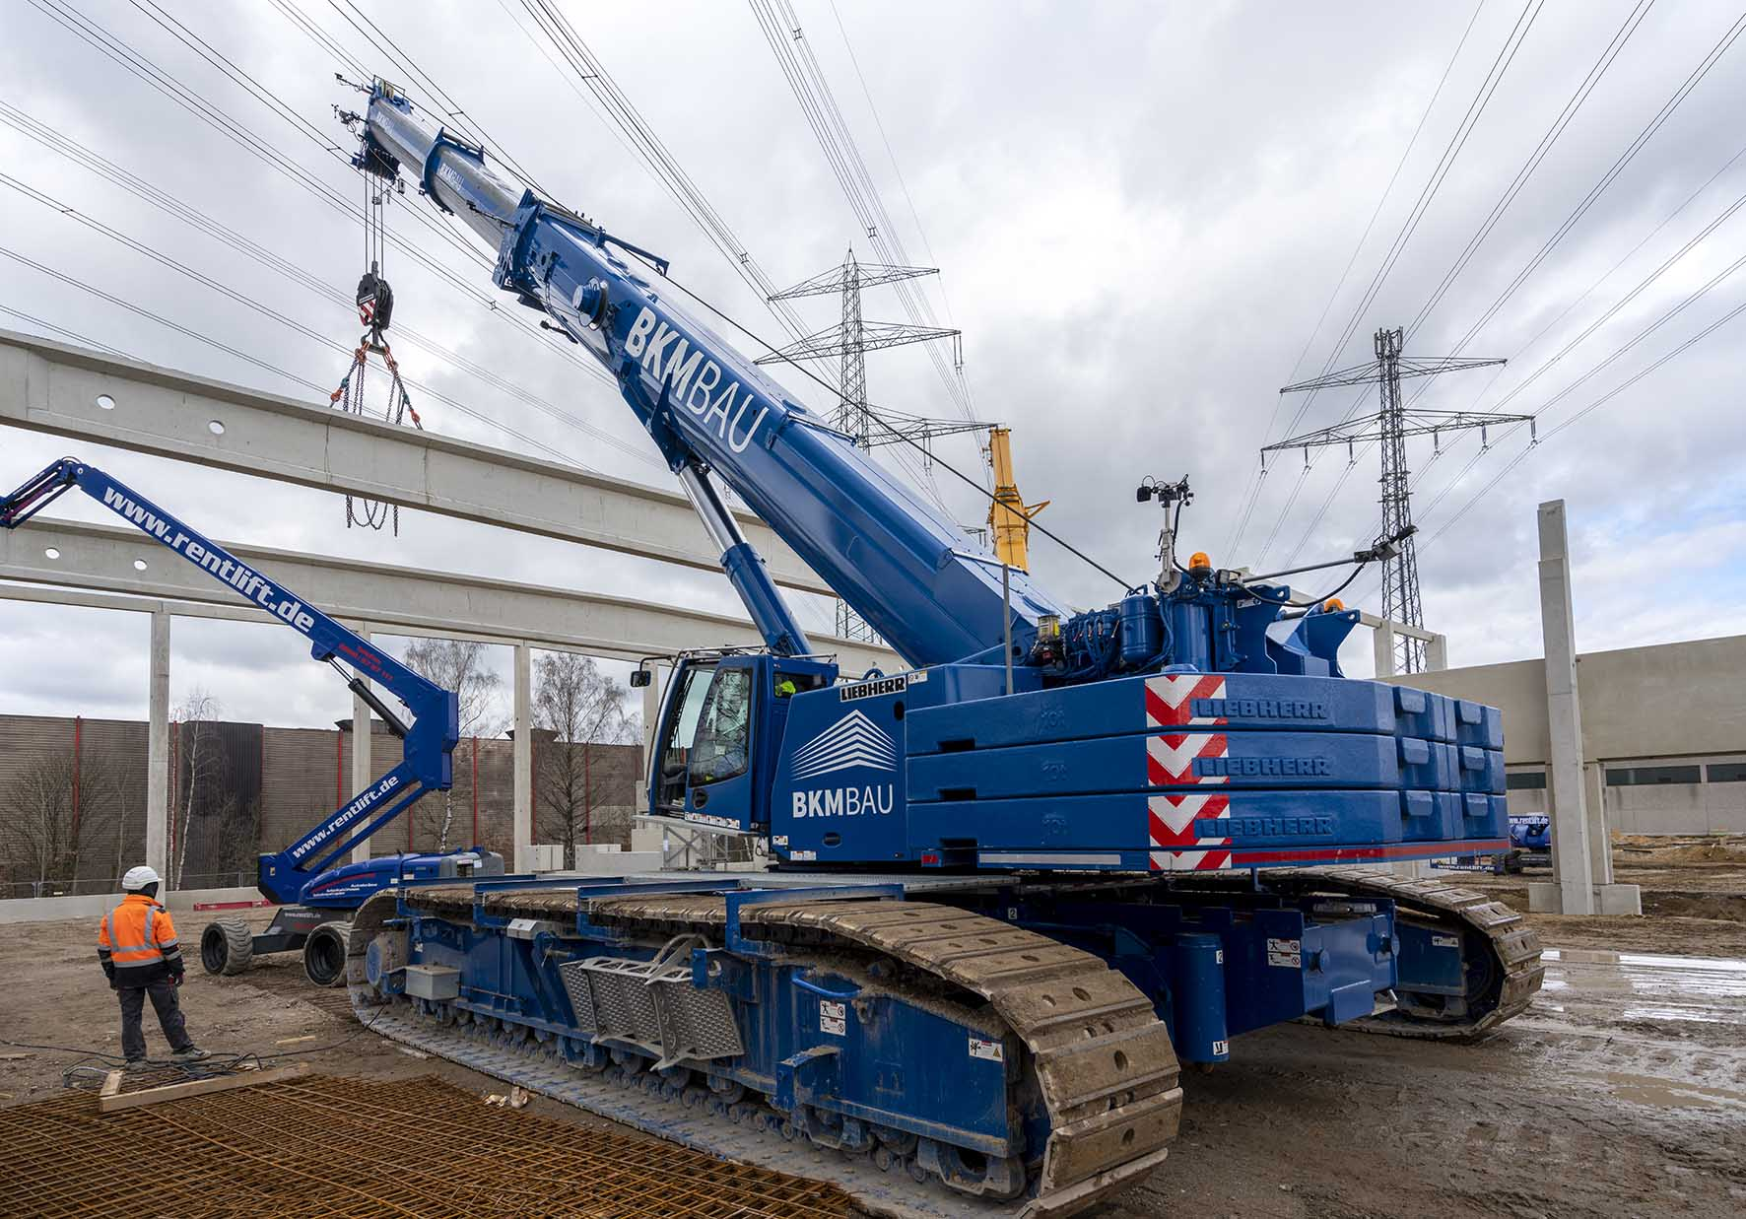
liebherr-ltr220-bkm-bau-norderstedt-01.jpg
Der Stärkste: Der Liebherr LTR 1220 bietet die höchste Leistung im Segment der Teleskop-Raupenkrane weltweit.
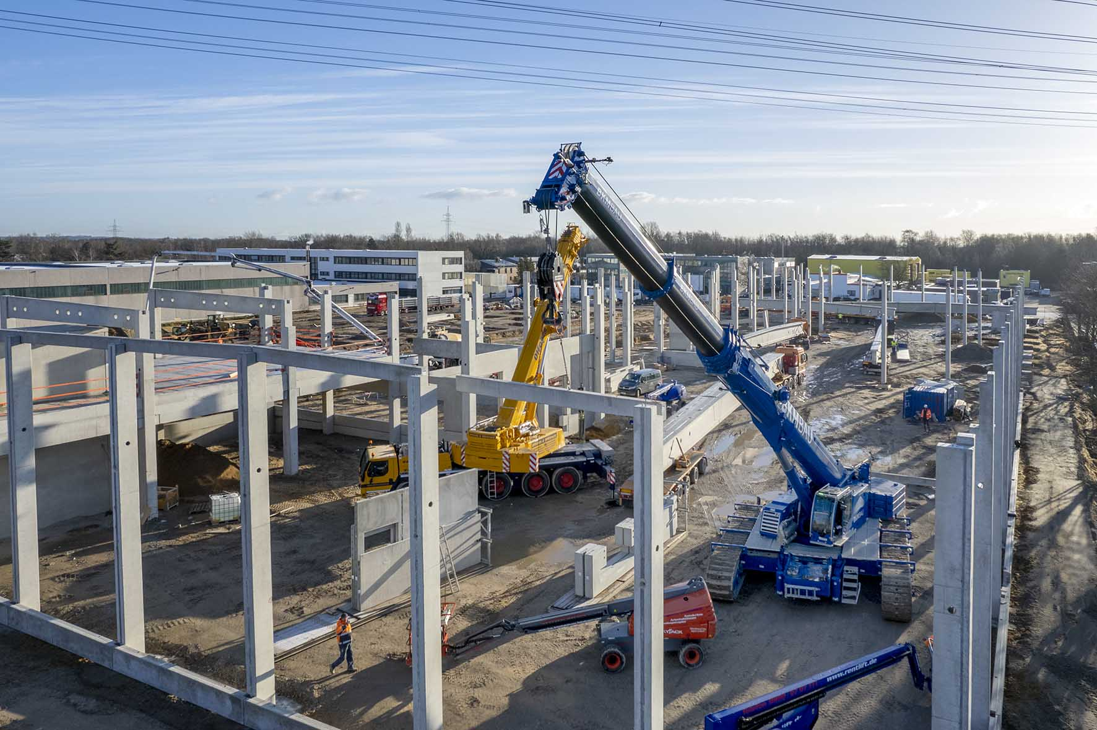
liebherr-ltr220-bkm-bau-norderstedt-02.jpg
Stramme Leistung: 900 Betonfertigteile hat der LTR 1220 auf seiner Baustelle in Norderstedt teilweise knapp unter den Kabeln zweier Freileitungen montiert.
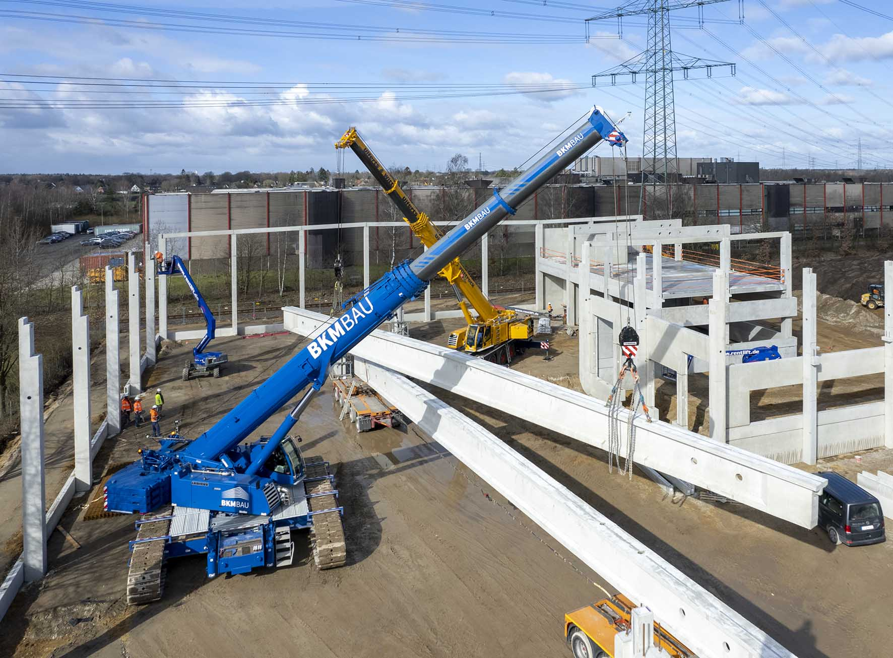
liebherr-ltr220-bkm-bau-norderstedt-03.jpg
Clever gelöst: Zusammen mit einem Mobilkran LTM 1130-5.1 des Schwerlast- und Kranlogistikers Ulferts & Wittrock wird ein 40 Tonnen schwerer Deckenbinder eingebaut. Dem Raupenkran kam dabei die Aufgabe zu, mit der Last zu verfahren.
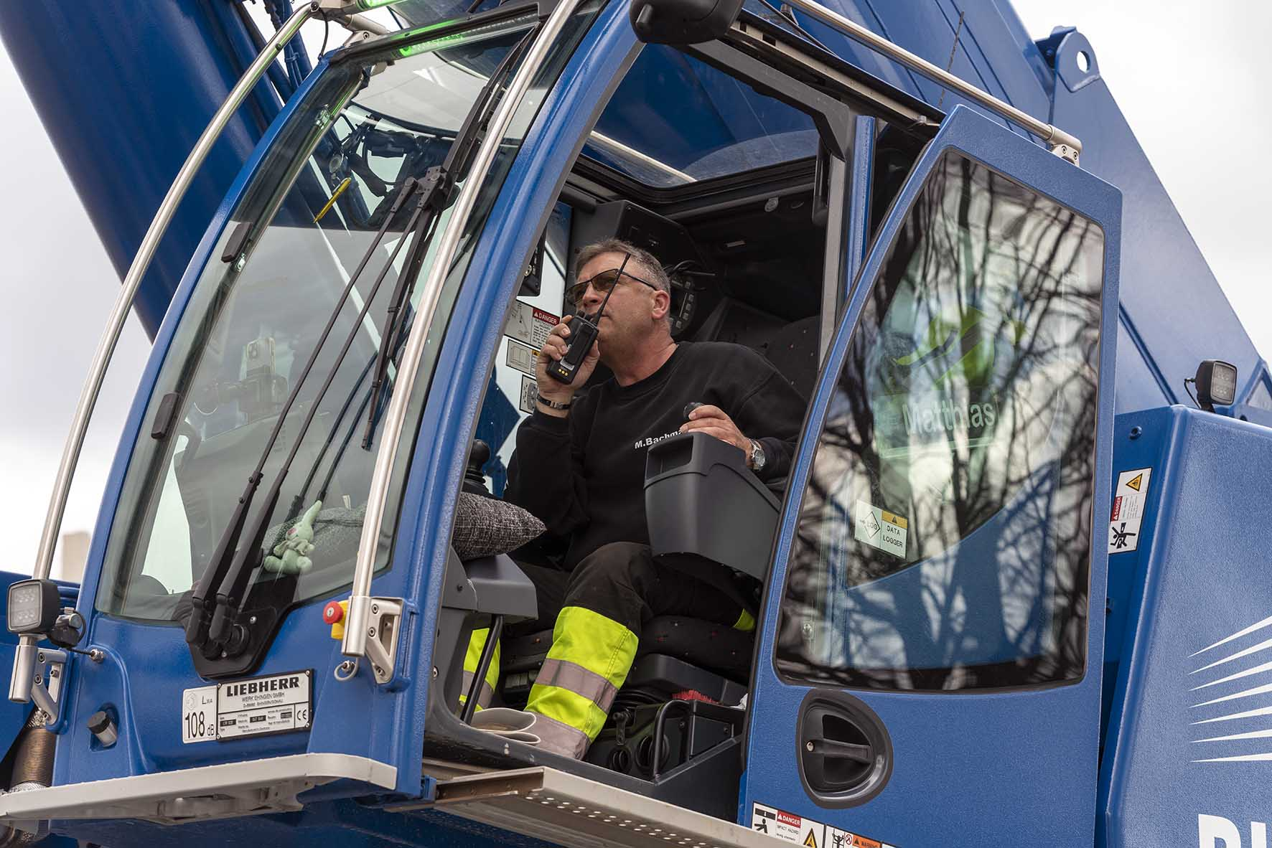
liebherr-ltr220-bkm-bau-norderstedt-04.jpg
„Für Betonbaustellen gibt`s nichts Besseres“, sagt Kranfahrer Matthias Bachmann.

Kontakt
Wolfgang Beringer
Marketing and Communication
Telefon: +49 7391/502 - 3663
E-Mail: wolfgang.beringer@liebherr.com
Veröffentlicht von
Liebherr-Werk Ehingen GmbH
Ehingen (Donau) / Deutschland
www.liebherr.com

